Союз танцевального спорта России
Клуб спортивного танца "ДУЭТ"
традиционный Российский
турнир по спортивным танцам

Кубок Красноперекопского и Фрунзенского района г.Ярославля

Место проведения | г.Ярославль ДК «Судостроитель» ул. Театральная 21
Организатор | КСТ «Дуэт» моб.89109775050 Светлана
Правила проведения | В соответствии с Правилами СТСР.
Судьи | Ведущие специалисты СТСР , по приглашению организаторов
Регистрация | до 27 января , BAL116@yandex.ru
Счетная комиссия | Груздев Алексей, г. Кострома

Программа медальная : все получают золотые медали и грамоты .
Программа скейтинг: финалисты грамоты, призеры медали и кубок!
*Кубки по танцам: каждый участник получает КУБОК.
Предварительная регистрация обязательна на эл/почту Bal116@yandex.ru!!!

29 января Место проведения: ДК «Судостроитель» ул. Театральная 21
ФЕСТИВАЛЬ массового спорта | Класс | Рег. 9-00  Нач. 10-30 | Рег. 12-00  Нач. 13-00 | награждение
Бэби-2 - 2010 г.р. и мл.  Н-2 - 2008 г.р. и мл. | Н-2  (медальная, скейтинг ) | W, CH  (пары и соло) |  | Золотые медали,  грамоты
Бэби-3 - 2010 г.р. и мл.  Н-3 - 2008 г.р. и мл. | Н-3  (медальная, скейтинг) | W, CH ,S  (пары и соло) |  | Золотые медали,  грамоты
Бэби-4 - 2010 г.р. и мл.  Н-4 - 2008 г.р. и мл. | Н-4  (медальная, скейтинг) | W,Q, CH ,S  (пары и соло) |  | Золотые медали,  грамоты
*Кубки по танцам: 2008г.р. и мл.  (раздельный зачет) | (скейтинг) | W;Q;Sa;Cha;J  (пары и соло) |  | каждый участник получает КУБОК
Н-2, Н-3,Н-4,Н-5 Все возраста | (медальная, скейтинг) |  | (пары и соло)
*Кубки по танцам : все возраста  (раздельный зачет) | Кубки по танцам (скейтинг) |  | W,VV,Q,S,CH,J  (пары,соло) | каждый участник получает КУБОК
Король и королева танцпола  (все возраста) | (скейтинг) |  | W,СH | победитель  кубок
29 января Место проведения: ДК «Судостроитель» ул. Театральная 21
Категория | Класс | Регистрация 14-00 | Регистрация 17-00
Начало |  | начало 15-00 | начало 18-00
Дети-1 | Н+Е | St 3 т./La 3т.
Дети-2 | Н+ Е | St 3 т./La 3т.
Дети-1 | отк. |  | 6 танцев
Юниоры 1 | Н+ Е | St 3 т./ La 3т.
Юниоры 2 | Е+Д | St 4 т./ La 4т.
Дети-2+1 | отк. | St 4 т./La 4т. | 8 танцев
*Юниоры 1 | Е+Д | St 4 т./La 4т.
*Юниоры 1 | Д+С |  | St 5 т./La 5т.
*Юниоры 2 | Д+С |  | St 5 т./La 5т.
Юниоры 1 | отк. |  | St 5 т./La 5т.
Юниоры 2 | отк. |  | St 5 т./La 5т.
*Молодежь | Д+С+В |  | St 5 т./La 5 т.
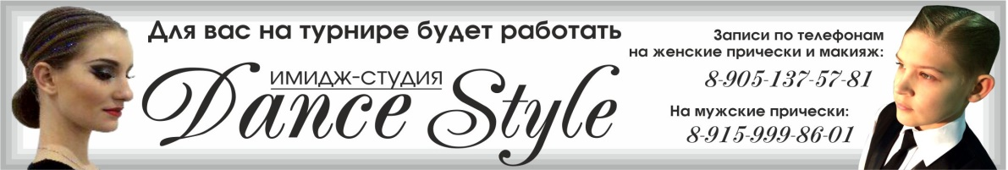  Взрослые | Д+С+В |  | St 5 т./La 5 т.
*Возможно объединение групп!
